1. melléklet a 16/2016. (XI. 8.) önkormányzati rendelethez
R2 belterületi szabályozási terv módosítása

- Unilever telephely

- Lakóterületi átsorolás a belterület mentén
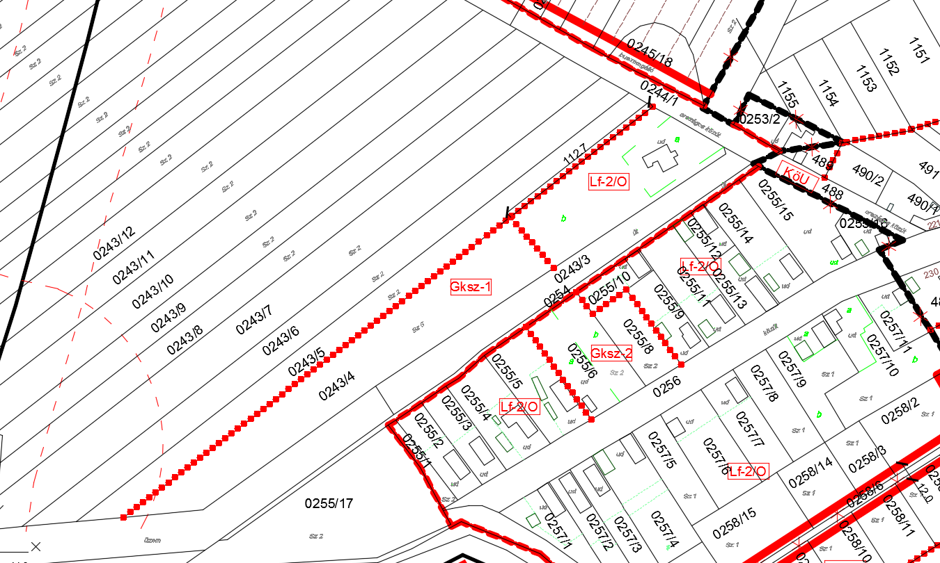

2. melléklet a 16/2016. (XI. 8.) önkormányzati rendelethez
R3 külterületi szabályozási és övezeti terv módosítása

- Különleges terület külterületen

- A jelkulcs a következőképpen módosult:

3. melléklet a 16/2016. (XI. 8.) önkormányzati rendelethez
Régészeti lelőhelyek

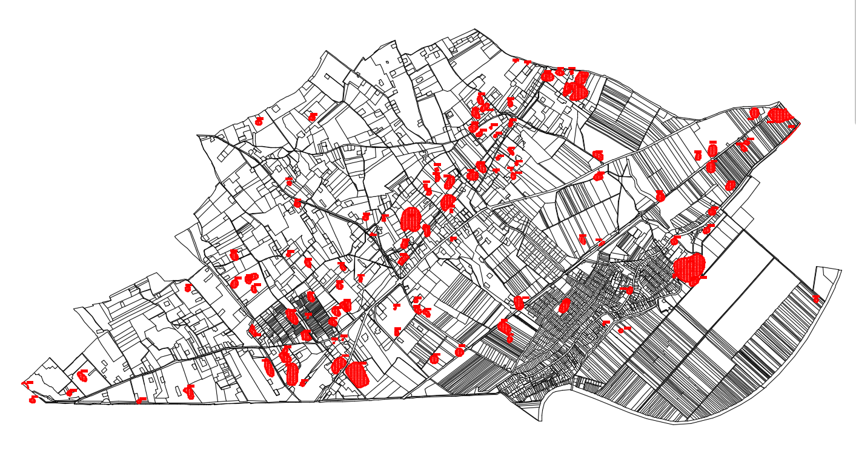

4. melléklet a 16/2016. (XI. 8.) önkormányzati rendelethez
Régészeti lelőhelyek listája

 | A | B | D | E
 | azonosító/  szám | Név | Koordi-náták | Helyrajzi szám
1 | 34482  /1 | Határátkelőhely | 721995  93175 | 0203/12, 0203/17, 0205/6, 0205/1, 0323, 0203/7, 0205/2, 0203/13, 0203/14
2 | 34675  /2 | Határátkelőhely II. | 722131  93048 | 0322/149, 0322/150, 0322/151, 0323
3 | 34756  /3 | Kovács-tanya | 723481  94723 | 0322/94, 0322/98, 0322/97, 0322/96, 0322/95, 088/43, 088/41, 088/36
4 | 34757  /4 | Ábrahám-tanya | 724070  95495 | 082/9, 082/26, 0322/74, 0322/75, 0322/76, 082/92, 082/91, 082/90, 082/97, 082/89, 082/88, 082/43
5 | 27620  /5 | Madarász-tó | 718515  92825 | 055/25, 055/9, 055/10
6 | 45304  /6 | Vasútállomás | 726137  94936 | 034/6, 034/1
7 | 45305  /7 | Klebelsberg-iskola | 726509  94304 | 887/5, 887/4, 886/1, 886/2, 880/2, 487
8 | 45310  /8 | Sárosvölgy, Piaristák telke | 727312  94610 | 0283/7, 0281/1, 0281/2, 0281/3, 0281/4, 0281/5, 0282, 0286/2, 0288/1, 0288/2, 0288/3, 0288/4, 0290/1, 1227, 171, 167, 0290/9, 0284, 0290/3, 0283/12, 0290/4, 0290/2, 0290/8, 0290/7, 0288/10, 0290/5, 0289, 0290/12, 0276, 172, 4, 170, 166, 157, 1224, 0283/8, 0283/11, 0290/10, 0291, 0293/4
9 | 45319  /9 | Szabó István földje | 721488  93689 | 0139, 0140/12
10 | 45320  /10 | Nagyszéksós | 720596  94327 | 0149/1
11 | 45323  /11 | Ladányi-dűlő | 724923  95921 | 039/83
12 | 45324  /12 | Feketeszél, Ördögh György földje | 724720  95897 | 039/77
13 | 45329  /13 | Kószó-ház | 726158  93850 | 262, 265
14 | 45331  /14 | Nagyszéksós, Siskó-hegy | 721990  93954 | 0130/61, 0130/60, 0130/57, 0130/56, 0130/55, 0130/54, 0130/26, 0130/53, 0130/38, 0114/161, 0130/62, 0114/160, 0123/2, 0130/11, 0130/12, 0130/13, 0130/14, 0130/23, 0130/25
15 | 45333  /15 | Nagyszéksós 547. | 721941  94782 | 0103/72, 0103/73
16 | 45391  /16 | Király Imre tanyája | 722670  93645 | 0322/133
17 | 45394  /17 | Kancsaszéli iskola | 723057  95071 | 091/10
18 | 45395  /18 | Börcsök Miklós földje | 722547  93598 | 0213/32, 0322/136
19 | 45397  /19 | Sárosvölgy-dűlő | 725877  94976 | 033/15
20 | 45404  /20 | Rácok | 723792  95111 | 086/77, 0322/84, 086/83, 086/44, 086/29, 086/84, 0322/85, 086/78
21 | 45405  /21 | Ladányi-dűlő II. | 724522  95963 | 075/61, 0322/53, 075/60, 075/81
22 | 45406  /22 | Ladányi-dűlő III. | 724569  96762 | 055/72, 055/57, 055/71, 055/12
23 | 45408  /23 | Szentmihálytelki út 1. | 727611  95355 | 011/10, 011/57, 011/6, 011/5, 011/47
24 | 45409  /24 | Bodon-halom | 728035  96210 | 011/105, 011/107, 011/106
25 | 45410  /25 | Sárosvölgyi-ér | 726086  95828 | 033/26, 033/25, 032, 033/9
26 | 4541262  /26 | Szentmihálytelki út II. | 727856  95710 | 011/81, 011/79, 011/80, 011/78, 011/129, 011/130, 011/131
27 | 454123  /27 | Eperjesi-dűlő | 726086  96115 | 041/1
28 | 45415  /28 | Sárosvölgyi-ér II. | 727538  95112 | 0287/20, 0287/24, 0287/10, 0287/18
29 | 45416  /29 | Bodon-halom II. | 727424  96100 | 023/12
30 | 45418  /30 | Gépállomás | 725638  94095 | 946, 707, 957, 947, 958/2, 948, 705, 702, 703, 704, 944, 706, 958/4, 958/1, 945, 943, 701, 949, 950
31 | 45419  /31 | Lapos-dűlő | 723791  93997 | 0229/58
32 | 45420  /32 | Szeméttelep | 727370  94429 | 0290/1, 0290/12, 0308/2, 0295, 0282, 1227, 0293/2, 0281/1
33 | 45422  /33 | Vecsernyés-dűlő | 722671  94613 | 0112/22, 0112/29
34 | 45424  /34 | Vecsernyés-dűlő II. | 722626  94362 | 0112/1, 0112/45
35 | 45425  /35 | Kancsal | 722974  95283 | 094/20, 094/70, 094/37
36 | 45427  /36 | Nagyszéksósi Népház | 722203  94668 | 0103/20, 0103/88, 0103/32, 0103/74, 0103/60
37 | 45428  /37 | Kancsal-tó | 722058  95460 | 0103/40, 0103/64, 0103/41, 0103/83, 0103/39, 0103/2
38 | 45429  /38 | Kiss-tanya | 722240  94216 | 0114/4, 0114/23, 0114/65, 0114/66, 0114/67, 0114/68, 0114/69, 0114/107
39 | 45430  /39 | Vecsernyés-dűlő III. | 722174  93691 | 0130/72, 0130/76, 0130/73, 0130/77, 0130/78, 0130/74, 0130/5
40 | 45431  /40 | Vecsernyés-dűlő IV. | 721217  94765 | 0122/52, 0122/60
41 | 45433  /41 | Vecsernyés-dűlő V. | 721408  94451 | 0128/9
42 | 45438  /42 | Madarász-tó, Horváth-tanya | 719008  92924 | 0175/16, 0175/15, 0175/5, 0175/2
43 | 45445  /43 | Jugoszláv határ | 720616  92931 | 0188/1
44 | 45449  /44 | IV. körzet 383. tanya | 721898  93401 | 0203/3, 0203/10, 0203/11, 0203/15, 0203/16, 0203/8
45 | 45451  /45 | M5 autópálya 48/90 lh. |  | 0221/5, 0221/24, 0221/4, 0221/28, 0221/16
46 | 45453  /46 | Bánhegyi-szőlők | 719181  93146 | 0171/4
47 | 45458  /47 | Papdi J.-tanya | 725816  96974 | 048/4, 048/7, 048/20, 048/19, 048/26, 048/29, 048/14, 048/18, 048/8, 048/15, 048/27
48 | 45459  /48 | Gyálai-Holt-Tisza | 729004  94173 | 0271/64, 0271/63, 0271/62
49 | 45461  /49 | Lapos-dűlő II. | 723644  94162 | 0229/56
50 | 45465  /50 | Lapos-dűlő III. | 724904  93645 | 0245/34, 0245/33, 0245/32, 0245/31, 0245/35
51 | 45467  /51 | Sárosvölgyi-ér III. | 726392  93764 | 0277/13, 0277/14
52 | 45469  /52 | Bata Géza-tanya | 724953  95842 | 039/35, 039/83, 039/82
53 | 45470  /53 | Börcsök-tanya | 719941  92813 | 0178/2, 0178/10, 0186/2, 0186/1
54 | 45475  /54 | Paphalom | 723391  93735 | 0225/52, 0225/53
55 | 45477  /55 | Kancsal-tó II. | 721953  95746 | 096/9, 096/32, 096/34, 096/21
56 | 45478  /56 | Kancsal II. | 721543  96559 | 071/21
57 | 45479  /57 | Kancsal III. | 722260  96619 | 071/34
58 | 45480  /58 | Kalmár-iskola | 724917  96541 | 0322/24, 0322/36, 075/94, 0322/43, 075/21
59 | 45481  /59 | M5 autópálya 48/57. lh. | 725864  97156 | 048/5, 048/6, 048/28, 048/20, 048/19
60 | 45482  /60 | M5 autópálya 48/58. lh. | 725732  97232 | 048/15, 048/32, 048/10
61 | 45485  /61 | M5 autópálya 48/59. lh. | 725573  97228 | 048/32, 048/31, 0322/4
62 | 45487  /62 | M5 autópálya 48/60. lh. | 725410  97173 | 050/2, 050/55, 0322/8, 050/68, 048/22, 049, 0322/9, 0322/7, 0322/6
63 | 45506  /63 | M5 autópálya 48/61. lh. | 725677  97009 | 048/8, 048/9, 048/17, 048/18, 048/23, 048/19
64 | 45508  /64 | M5 autópálya 48/62. lh. | 724980  97370 | 050/10, 050/37
65 | 45509  /65 | M5 autópálya 48/63. lh. | 724652  96491 | 075/90
66 | 45510  /66 | M5 autópálya 48/64. lh. | 724710  96379 | 075/96
67 | 45512  /67 | M5 autópálya 48/65. lh. | 724496  96404 | 075/90
68 | 45520  /68 | M5 autópálya 48/66. lh. | 724995  96005 | 039/9, 039/54, 039/24, 039/53
69 | 45522  /69 | M5 autópálya 48/67. lh. | 724920  96169 | 039/28, 039/24, 039/103
70 | 45524  /70 | M5 autópálya 48/68. lh. | 724448  96686 | 055/71, 055/12, 055/40, 055/39, 055/60
71 | 45526  /71 | M5 autópálya 48/69. lh. | 724510  96855 | 055/39, 055/40, 055/68
72 | 45527  /72 | M5 autópálya 48/70. lh. | 724418  96487 | 055/33, 055/17, 075/90, 074
73 | 45528  /73 | M5 autópálya 48/71. lh. | 724418  96487 | 039/11, 039/84
74 | 45529  /74 | M5 autópálya 48/72. lh. | 724739  96078 | 075/104, 075/103, 075/107, 075/71, 0322/56, 0322/55, 075/67, 075/16, 075/24, 075/108, 075/68, 075/70, 0322/59, 0322/58, 0322/57, 075/72, 0322/61, 0322/60, 075/109, 075/110, 075/112, 075/102, 075/101, 075/106
75 | 45531  /75 | M5 autópálya 48/73. lh. | 724409  95842 | 082/49, 082/50
76 | 45532  /76 | M5 autópálya 48/74. lh. | 723935  95813 | 082/48
77 | 45535  /77 | M5 autópálya 48/77. lh. | 723926  95927 | 0231/43
78 | 45536  /78 | M5 autópálya 48/78. lh. | 724126  94976 | 082/12, 082/7
79 | 45538  /79 | M5 autópálya 48/79. lh. | 723822  95614 | 082/24, 082/51
80 | 45539  /80 | M5 autópálya 48/80. lh. | 723777  95705 | 082/96, 082/10
81 | 45540  /81 | M5 autópálya 48/81. lh. | 724120  95376 | 086/15, 086/52, 086/69, 086/66, 086/68, 086/71, 086/70, 086/80, 086/82, 086/72, 088/20, 087/1, 086/51, 086/67
82 | 45541  /82 | M5 autópálya 48/83. lh. | 723582  95255 | 088/47, 088/31
83 | 45543  /83 | M5 autópálya 48/84. lh. | 723220  95265 | 0112/57, 0113, 0114/1, 0112/45
84 | 45546  /84 | M5 autópálya 48/85. lh. | 722688  94090 | 0114/43
85 | 45547  /85 | M5 autópálya 48/86. lh. | 722580  94021 | 0114/112, 0114/111, 0114/44, 0114/113, 0114/115, 0114/114, 0114/1, 0114/13, 0114/14, 0114/16
86 | 45548  /86 | M5 autópálya 48/87. lh. | 722536  93874 | 0114/28, 0114/90
87 | 45549  /87 | M5 autópálya 48/88. lh. | 722200  93943 | 0229/5, 0229/58, 0228
88 | 45555  /88 | M5 autópálya 48/89. lh. | 723676  94034 | 0225/17
89 | 45562  /89 | M5 autópálya 48/89. lh. | 723369  94061 | 0203/15, 0203/16
90 | 45563  /90 | M5 autópálya 48/95. lh. | 721897  93494 | 0211/2, 0213/11, 0209/9, 0212/2, 0210/2, 0209/6, 0209/57, 0209/13, 0209/41, 0211/1
91 | 45564  /91 | M5 autópálya 48/96. lh. | 722610  93305 | 0322/107, 088/71, 088/49, 088/70
92 | 45565  /92 | M5 autópálya 48/97. lh. | 723494  94923 | 0198/1
93 | 45566  /93 | M5 autópálya 48/98. lh. | 721682  93262 | 082/45, 082/49, 082/3, 082/83, 082/5
94 | 45567  /94 | M5 autópálya 48/99. lh. | 724101  95750 | 050/10, 050/78
95 | 45568  /95 | M5 autópálya 48/100. lh. | 725141  97346 | 050/106, 050/31, 050/5
96 | 45569  /96 | Szegfű u. 34. | 724910  96813 | 170, 135
97 | 29598  /97 | Csányi-tanya | 727099  94483 | 0140/1
98 | 55840  /98 | Rác temető (Halom) | 721467  93761 | 0283/9, 0284, 0283/2, 0283/3
99 | 58263  /99 | Röszke VI. homok | 722907  94455 | 0112/48, 0112/20
100 | 78973  /100 | Vecsernyés-dűlő VI. | 721478  94320 | 0128/9, 0128/8
101 | 78975  /101 | Vecsernyés-dűlő VII. | 721220  94390 | 0128/9
102 | 89217  /101 | Bodon- halom III. | 728072  96287 | 011/108, 011/109, 011/111, 011/110
103 | 90801  /103 | Paphalom II. | 723892  93377 | 0225/47, 0225/46
104 | 90803  /104 | Paphalom III. | 724229  93475 | 0225/43, 0236/1, 0243/1, 0225/41, 0225/42
105 | 90805  /105 | Lapos-dűlő IV. | 724831  93804 | 0236/1, 0245/42, 0245/39, 0245/37, 0245/35, 0245/36, 0245/38
106 | 90807  /106 | Hegyközi-tanya | 725024  94135 | 0234/33, 0245/48, 0231/24, 0234/27, 0231/13, 0236/1, 0231/25, 0231/22, 0245/42
107 | 90809  /107 | Bodon-halom IV. | 726921  95554 | 011/155, 011/145, 023/33, 023/35, 023/34, 023/32, 015/1
108 | 90811  /108 | Bodon-halom V. | 727594  95955 | 015/1, 011/129, 011/131, 011/130, 011/78
109 | 90813  /109 | Bodon-halom VI. | 727616  96183 | 023/11
110 | 90815  /110 | Bodon-halom VII. | 728179  96687 | 024/2, 024/4, 024/5, 024/6, 024/3

